Equações Diferenciais: Relatório nº

**Nome do Aluno(a):**

# Coloque aqui o Tema do seu Relatório Introdução

Instruções:

Objetivo: Apresentar o tema do relatório e fornecer uma visão geral do que será discutido.

Contexto Geral: Forneça uma breve descrição do problema ou fenômeno que está sendo estudado.

Importância do Tema: Explique por que o tema é relevante ou importante.

Objetivo do Relatório: Defina claramente o objetivo do relatório. Por exemplo, você está desenvolvendo um modelo matemático para entender melhor um fenômeno específico.

Estrutura do Relatório: Resuma brevemente o conteúdo das seções que serão abordadas no relatório.

# Motivação para o Modelo

Instruções:

Objetivo: Explicar por que o modelo foi desenvolvido e qual a necessidade ou problema que ele visa resolver.

Problema ou Necessidade: Descreva o problema específico que levou à necessidade de um modelo. Pode ser um desafio prático, uma lacuna na literatura, ou uma questão não resolvida. Benefícios Esperados: Discuta como o modelo pode ajudar a resolver o problema ou melho-

rar a compreensão do fenômeno.

Objetivos do Modelo: Especifique o que você espera alcançar com o modelo (ex.: previsões mais precisas, soluções mais eficientes, melhor compreensão do comportamento do sistema).

# Contexto Histórico

Instruções:

Objetivo: Fornecer uma visão geral do histórico e do desenvolvimento do tema ou problema. Desenvolvimento Histórico: Descreva a evolução do problema ou fenômeno ao longo do tempo. Inclua descobertas significativas, marcos importantes e como o entendimento do prob-

lema evoluiu.

# Como Foi Obtido o Modelo

Instruções:

Objetivo: Descrever o processo pelo qual o modelo foi desenvolvido.

Método de Desenvolvimento: Explique a abordagem geral para criar o modelo. Isso pode incluir a seleção de teorias, suposições feitas e o processo de modelagem.

Ferramentas e Técnicas: Descreva as ferramentas matemáticas ou computacionais usadas para formular e resolver o modelo.

# Solução do Problema

Instruções:

Método de Resolução: Descreva o método ou algoritmo utilizado para resolver a equação diferencial. Isso pode incluir técnicas analíticas ou numéricas.

Solução: Apresente a solução da equação diferencial e discuta como ela foi obtida.

Análise dos Resultados: Analise e interprete os resultados obtidos da solução. Compare com resultados teóricos ou dados empíricos se disponível.

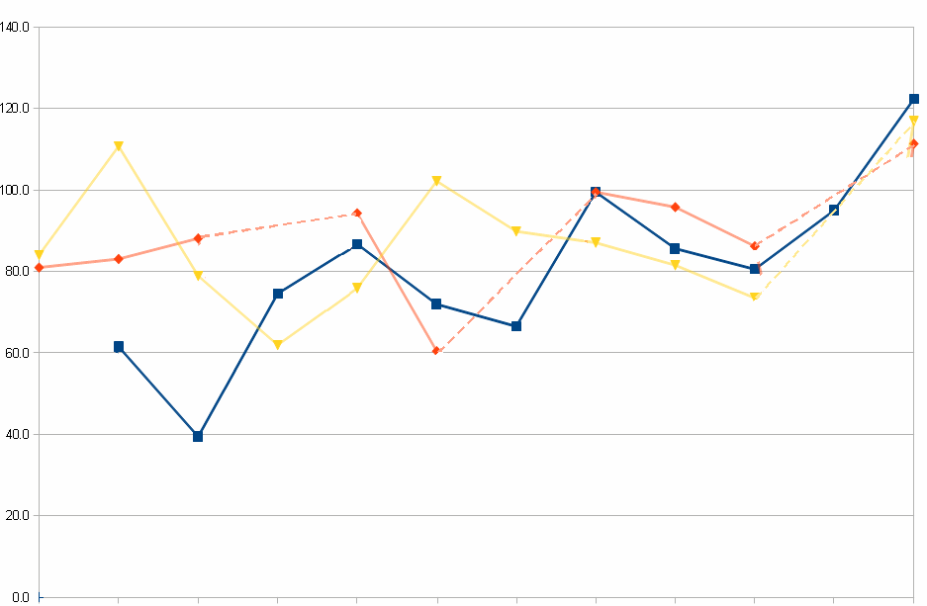

**Figure 1: Descreva a sua figura**